# CLASE 1 – POO

MAPA DEL CURSO:

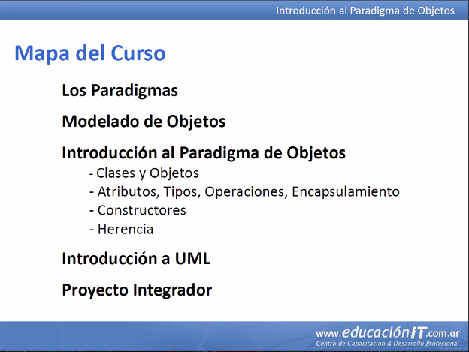

Paradigmas de programación:

* Estructurados (C, PASCAL, BASIC, ETC)
* Funcionales(CAML)
* Declarativos(PROLOG)
* Orientados a objetos(C#,VB.NET,JAVA,PYTHON)
* Orientado a Aspectos
* Híbridos (LISP, VISUAL BASIC)
* Incomprensibles

Orientado a Objetos:

Mundo formado por objetos, sillas mesas y etc., tienden a organizarlos, clasificarlos, relacionarlos entre si y etc.

Definición:

Estilo de programación donde los elementos se conciben como objetos, definiendo atributos y comportamientos, relaciones y organización